O kohoutkovi a slepičce
mláďata

- V pondělí 22.3.2021 si přečtěte nebo pusťte dětem pohádku O kohoutkovi a slepičce
Kohoutek a slepička vyšli si spolu do obory na oříšky. Kohoutek řekl: „Co kdo z nás najde, bude oběma na polovic". „Tak dobře!" odpověděla slepička. Hrabala, hrabala, vyhrabala jadýrko a upřímně se s kohoutkem o ně rozdělila. Potom vyhrabal kohoutek taky jádro, ale byl lakomý, chtěl je čerstvě sám pohltit, aby slepička nevěděla, a jádro mu uvázlo v krčku. „Běž honem, slepičko, přines vody, sic umru!" Jak to řekl, převalil se na zemi, nožkama vzhůru. Slepička běžela pro vodu ke studánce: „Studánko, dej vody mému kohoutkovi: leží tam v oboře, má nožky nahoře —bojím se, bojím, že umře!"
Studánka řekla: „Nedám ti vody, dokud mi nepřineseš od švadleny šátek"'. Slepička běžela ke švadleně: „Švadlenko, dej šátek studánce,
studánka dá vody mému kohoutkovi: leží tam v oboře, má nožky nahoře —
bojím se, bojím, že umře!“
Švadlena řekla: „Nedám ti šátku, dokud mi nepřineseš od ševce střevíčky". Slepička běžela k ševci: „Mistře, dej střevíčky švadlence,
švadlenka dá šátek studánce,
studánka dá vody mému kohoutkovi:
leží tam v oboře, má nožky nahoře. —
bojím se, bojím, že umře!" Švec řekl: „Nedám ti střevíčky, dokud mi nepřineseš od svině štětin". Slepička běžela ke svini: „Sviňko, dej ševci štětiny,
švec dá střevíčky švadlence,
švadlenka dá šátek studánce,
studánka dá vody mému kohoutkovi:
leží tam v oboře,
má nožky nahoře —
bojím se, bojím, že umře!" Svině řekla: „Nedám ti štětin, dokud mi nepřineseš od sladovníka mláta". Slepička běžela k sladovníkovi: „Sladovníče, dej svini mláta, svině dá ševci štětiny,
švec dá střevíčky švadlence,
švadlenka dá šátek studánce,
studánka dá vody mému kohoutkovi:
leží tam v oboře,
má nožky nahoře —
bojím se, bojím, že umře!" Sladovník řekl: „Nedám ti mláta, dokud mi nepřineseš od krávy smetany!" Slepička běžela ke krávě: „Kravičko, dej sladovníkovi smetany,
sladovník dá svini mláta,
svině dá ševci štětiny,
švec dá střevíčky švadlence,
švadlenka dá šátek studánce,
studánka dá vody mému kohoutkovi:
leží tam v oboře,
má nožky nahoře —bojím se, bojím, že umře!"
Kráva řekla: „Nedám ti smetany, dokud mi nepřineseš s louky travičky". Slepička běžela k louce: „Louko, dej krávě travičky,
kráva dá sladovníkovi smetany,
sladovník dá svini mláta,
svině dá ševci štětiny,
švec dá střevíčky švadlence,
švadlenka dá šátek studánce,
studánka dá vody mému kohoutkovi:
leží tam v oboře,
má nožky nahoře —
bojím se, bojím, že umře!" Louka řekla: „Nedám ti travičky, dokud mi nevyprosíš s nebe rosičky!" Slepička prosila: „Nebe, nebíčko! Dej louce rosičky,
louka dá krávě travičky,
kráva dá sladovníkovi smetany,
sladovník dá svini mláta,
svině dá ševci štětiny.
švec dá střevíčky švadlence,
švadlenka dá šátek studánce,
studánka dá vody mému kohoutkovi:
leží tam v oboře,
má nožky nahoře —
bojím se, bojím, že umře!"
Slitovalo se nebe nad kohoutkem a seslalo louce rosičku, louka dala travičku, kráva smetanu, sladovník mláto, svině štětiny, švec střevíčky, švadlena šátek a studánka vody. Slepička nabrala vody do zobáčku, a jakmile ji kohoutkovi do krku vpustila, sklouzlo mu jadýrko dolů, kohoutek skočil na nožky, zatřepal křídlama a zakokrhal vesele: „Kokrhuhú!"

Pohádku si můžete spustit z tohoto odkazu:
https://www.youtube.com/watch?v=OaDUt2HXByk
- Zkus popsat vlastnosti kohoutka a slepičky
b) Jaká zvířátka byla v pohádce? (slepička, kohoutek, prasátko, kráva) A jaká povolání byla v pohádce?
(švec, švadlena, sladovník)
c) Ponaučení z pohádky: „ Nebýt lakomý a zkusit se rozdělit nejen o sladkosti, ale i o hračky.“
Rozvíjíme: sluchové rozlišování, řeč a myšlení

- Posloupnost pohádky – zkusíš vyjmenovat, ke komu šla slepička, jaké věci sehnala a pro koho?
Rozvíjíme: řeč, myšlení, sluchové rozlišování
(Studánka - voda, švadlenka – šátek, švec- střevíčky, prasátko – štětiny, sladovník – mláta, kráva – smetanu, louka – tráva, nebe – rosička)

- Zde máte obrázky z pohádky, můžete si je vytisknout, postupně seřadit a převyprávět pohádku.
Nebo je vytisknout dvakrát a můžete hrát pexeso.

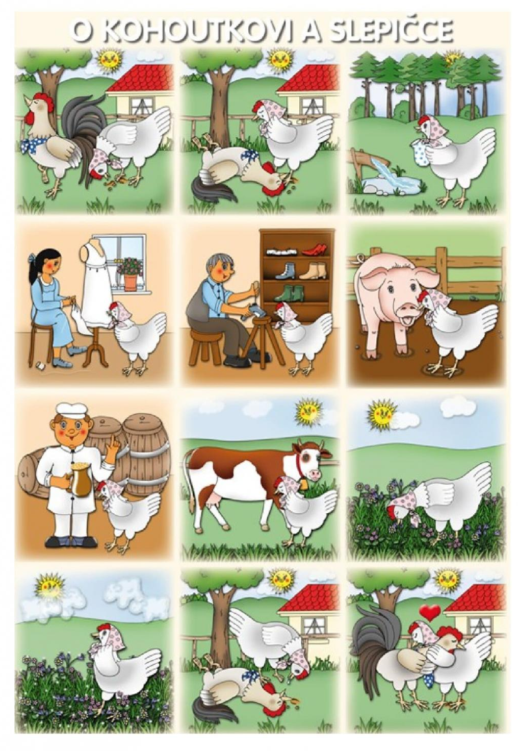

4.V úterý 23.3.2021 si zkuste doma sestavit překážkovou dráhu, namalujte si plánek, kde bude studánka, kde švadlenka atd.
Slepička byla velmi rychlá, vždyť šlo o život kohoutkovi
Rozvíjíme: hrubou motoriku, řeč a myšlení, prostorovou a pravolevou orientaci
„O slepičce a kohoutkovi“ Obrázkové čtení:
https://ms.skolasopotnice.cz/data/uploads/inspirace/obrazkove_teni_-_o_kohoutkovi_a_slepice.jpg

Ve středu vypracujte pracovní list - Kravička a počítání:
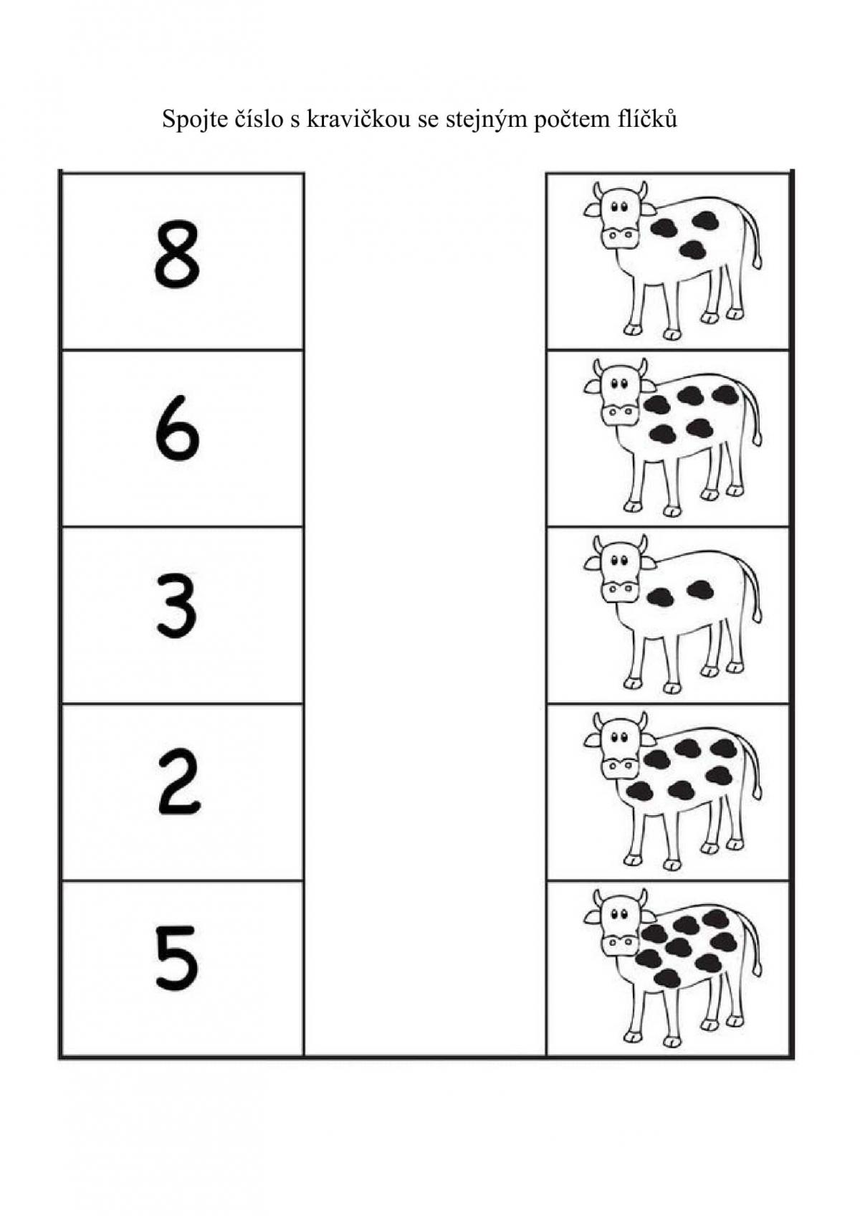

Grafomotorika vajíčka: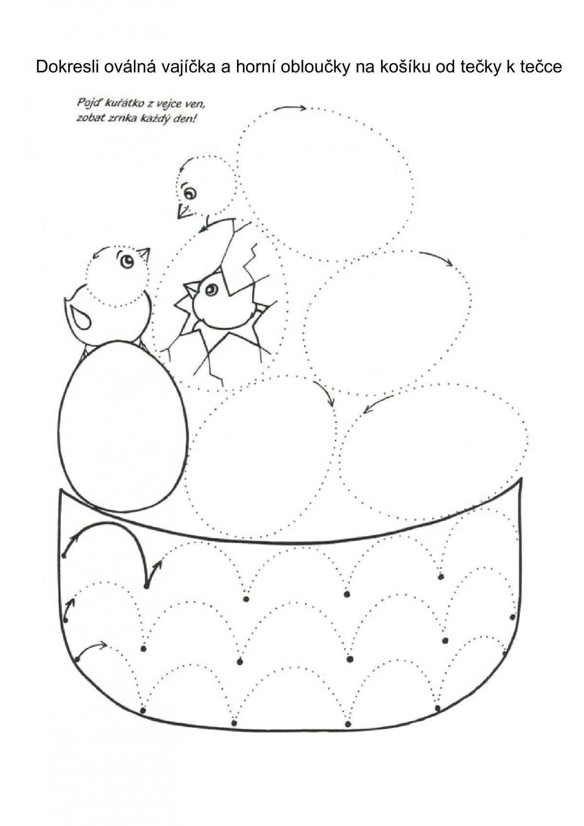

V pohádce je studánka a rosička. Zkusme si udělat pokusy s vodou, jsou v příloze v Emailu.

„O slepičce a kohoutkovi“ Obrázkové čtení:
https://ms.skolasopotnice.cz/data/uploads/inspirace/obrazkove_teni_-_o_kohoutkovi_a_slepice.jpg

5.Ve čtvrtek – procvičujte motoriku: Zkuste si z věcí, které máte doma (lego či jiné stavebnice) postavit ohradu a domečky, do kterých můžete zvířata uložit, kde si mohou odpočinout.
6.Jazyková činnost: Zkuste najít doma nějakou knihu, ve které můžete najít zvířata, nejlépe i jejich mláďata.
Zkuste s rodiči přečíst obrázkové čtení se zvířaty.

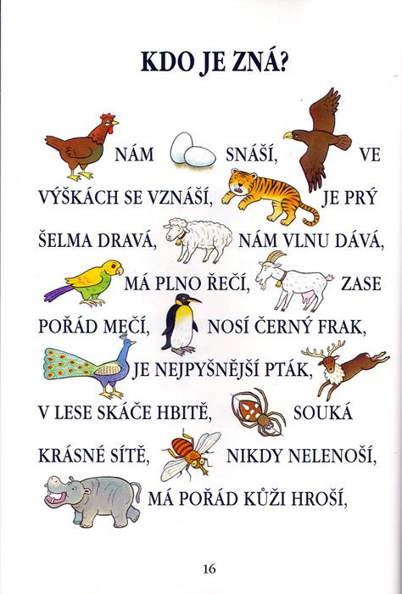

7.V pátek jsou na řadě předmatematické činnosti
Spojte mláďata s dospělým jedincem

Nezapomeňte vše nafotit !!!
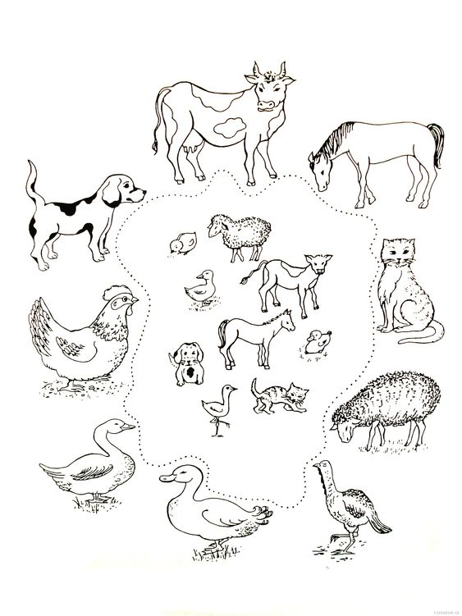

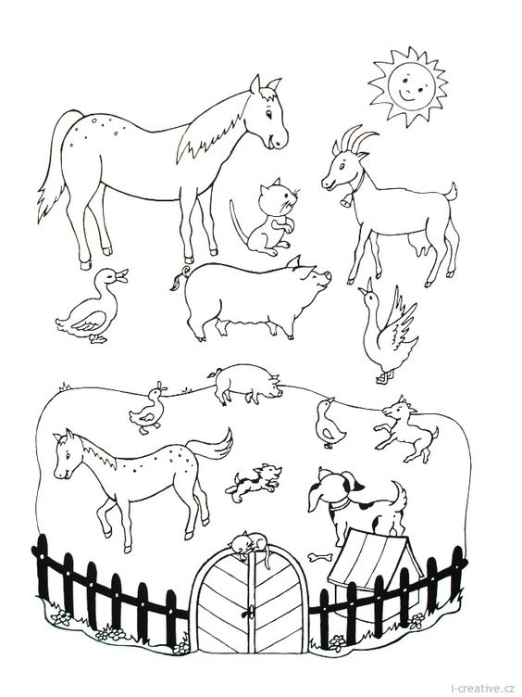

8.Také si pojmenujte zvířecí rodiny
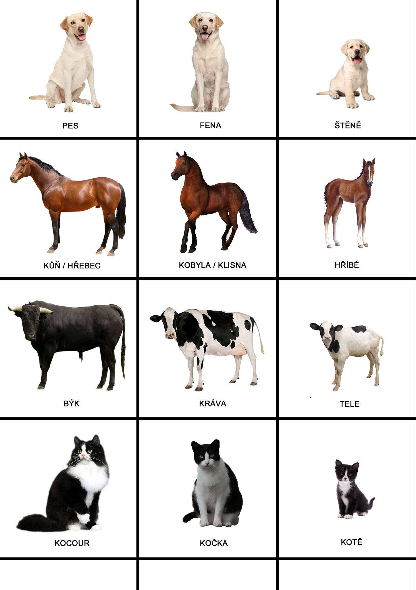

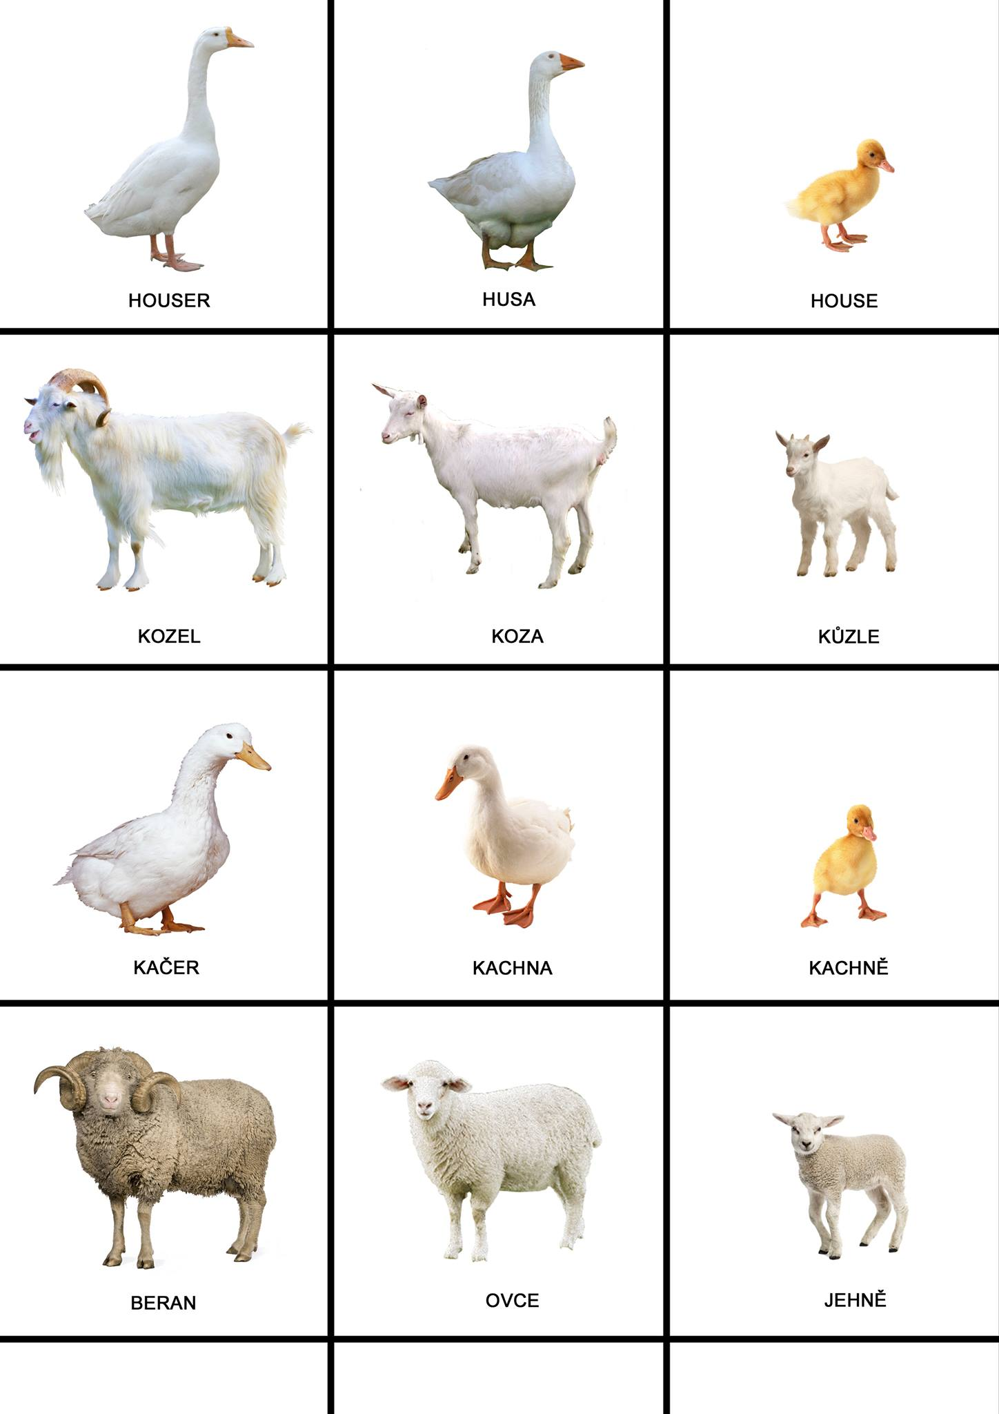

9.Hudební činnosti:
- Zkuste si vzpomenout na písničku, ve které se objevují zvířata (Kočka leze dírou; Skákal pes; Běžela ovečka; Halí, belí; Když jsem já sloužil; Krávy, krávy; Pásla ovečky, Když jsem husy pásala)
- Pusťte nebo si rovnou zazpívejte písničku „Krávy, krávy“ a spočítejte kolik různých zvířat v písničce je. Můžete zkusit také opakovat pohyby, podle videa.
Krávy, Krávy (Uhlíř, Svěrák) - YouTube
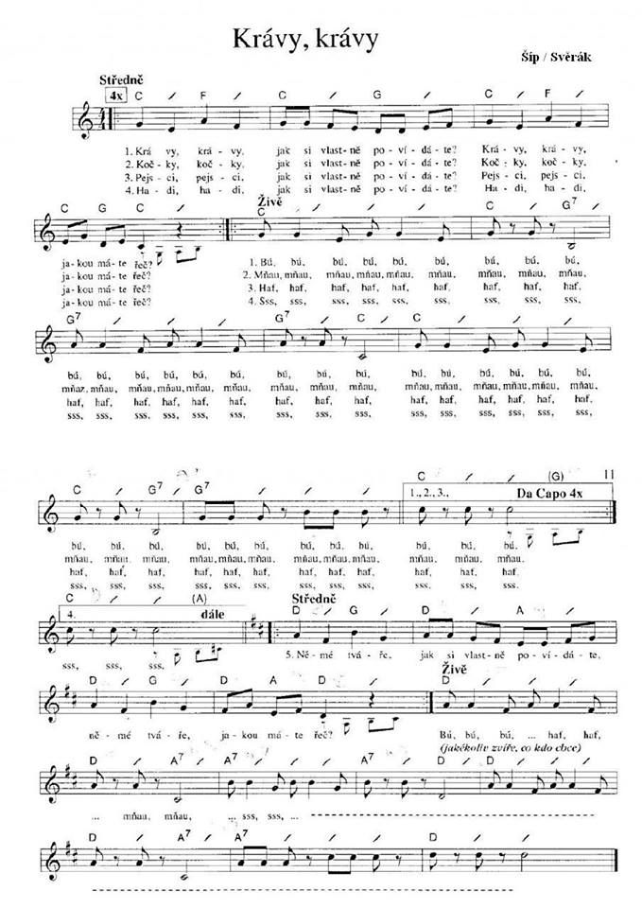

10.Pohybové činnosti:
Zacvičte si jako zvířata – zkuste napodobit, co nejvíce zvířat kolik dokážete!
Inspirace například:
- Domácí cvičení s dětmi - Zvířátka - YouTube
- Jógová rozcvička pro děti #2 - Aneta Borovičková - YouTube

11.Výtvarná činnost: Pomocí čehokoliv, co máte doma, namalujte své nejoblíbenější zvířátko. Nezapomeňte říct, proč jste vybrali zrovna toto zvíře.

